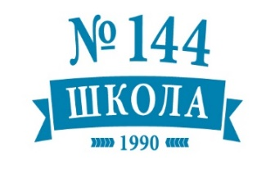 | Муниципальное автономное общеобразовательное учреждение  «Средняя школа №144» (МАОУ СШ №144)  660132, Россия, г. Красноярск, ул. 40 лет Победы, 24  телефон/факс: 225-00-00, e-mail: school144_krsk@mail.ru  www.school144.my1.ru

 | Номер  документа | Дата
ПРИКАЗ | 01-26- | 18.03.2021г

о внесении изменений в учебный план платных образовательный услуг

На основании запроса родителей (законных представителей), в соответствии с «Положением о приносящей доход деятельности»
ПРИКАЗЫВАЮ:

- Внести изменения в учебный план платных образовательных услуг.
- Данную информацию разместить на сайте школы.
- Контроль за исполнением приказа оставляю за собой.

И.О.директор Бауэр А.Н.

